記載例

介護保険負担限度額認定申請書

２度目以降の申請であるため、個人番号

（マイナンバー）を記入する必要はありません。

サービスを利用される方の

住所・氏名等をご記入下さい。

**○年　○月　○日**

小平市長　殿

次のとおり関係書類を添えて、食費・居住費（滞在費）に係る負担限度額認定を申請します。

|  |  |  |  |  |  |  |  |  |  |  |  |  |  |  |  |  |  |  |  |  |  |  |  |  |
| --- | --- | --- | --- | --- | --- | --- | --- | --- | --- | --- | --- | --- | --- | --- | --- | --- | --- | --- | --- | --- | --- | --- | --- | --- |
| ﾌ　ﾘ　ｶﾞ　ﾅ | コ　ダイラ　　カイ　ゴ | | 被保険者番号 | | | | **１** | | **３** | | **０** | | **０** | | **１** | | **１** | **２** | **２** | | **３** | **３** | | |
| 被保険者氏名 | **小　平　　介　護** | |
| 個人番号 |  |  |  | |  | |  | |  | |  | |  | |  | |  |  | |  |
| 生　年　月　日 | 明 ・ 大 ・ 昭　　　**１２**年　　　**７**月　　**２７**日 | | | | | | | | | | | | | | | | | | | | | | |
| 住　　　　　所 | **〒１８７－８７０１**  介護保険施設（特養、老健、介護療養型医療施設、介護医療院）に入所（院）している場合、ご記入下さい。  ※ショートステイの場合は記入不要です。  **小平市小川町２丁目１３３３番地**  電話番号　**042-341-1211** | | | | | | | | | | | | | | | | | | | | | | |
| 介護保険施設の所在地及び名称（※） | **小平市小川西町××－△△－○○**  **特別養護老人ホーム　□□** | | | | | | | | | | | | | | | | | | | | | | |
| 入所（院）年月日（※） | **○**年 **○**月 **○**日 | ※介護保険施設に入所（院）していない場合は、記入不要です。 | | | | | | | | | | | | | | | | | | | | | |

|  |  |  |  |  |  |  |  |  |  |  |  |  |  |  |  |
| --- | --- | --- | --- | --- | --- | --- | --- | --- | --- | --- | --- | --- | --- | --- | --- |
| **配　偶　者　の　有　無** | | **有**　　・　　**無** | | | | | | | | | | | | **※申請日時点において、既に配偶者が死別、離婚等している場合は「無」に○をしてください。**  。 | |
| 配偶者に関する事項 | ﾌ　ﾘ　ｶﾞ　ﾅ | **コ　ダイラ　　トウ　ブ** | | | | | | | | | | | |
| 氏　　　　名 | **小　平　　東　部** | | | | | | | | | | | |
| 左記において「無」の場合は、以下の「配偶者に関する事項」については、記入不要です。  **配偶者の方**の住所、氏名等をご記入下さい。 |
| 生　年　月　日 | 明 ・ 大 ・ 昭・ 平　　**１４**年　　　**３**月　　**１５**日 | | | | | | | | | | | |
| 個　人　番　号 |  |  |  |  |  |  |  |  |  |  |  |  |  |
| 住　　　　所 | □被保険者と同じ（下記の住所欄は記入不要です。） | | | | | | | | | | | | |
| **〒１８７－０００２**  電話番号**042-467-1211**  **小平市花小金井１丁目３番２９号** | | | | | | | | | | | | |
| 本年１月１日現在の住所  （現住所と異なる場合） | **〒○○○－○○○○**  １月１日現在で、今のご住所と違う場合は、ご記入下さい。  **東京都小金井市○○町６丁目１０番２０号** | | | | | | | | | | | | |
| 課　税　状　況 | 市町村民税　　　　　課税　　　・　　　　非課税  **配偶者の方**の該当する課税状況に○をつけてください。 | | | | | | | | | | | | |

申請者に関する事項

|  |  |  |
| --- | --- | --- |
| 被保険者との関係 | ☑その他（　　**息　子**　　）  □配偶者  □本人 | 左記において「本人」又は「配偶者」の場合は、以下の「住所」「氏名」については、記入不要です。  □配偶者  □配偶者 |
| 申請者住所 | **〒１８７－００４３**  **届出をされる方**の住所、氏名等をご記入下さい。  届出される方が「本人」又は「配偶者」の場合については、記入不要です。  電話番号　**042-346-9510**  **小平市学園東町２丁目２０番１５号** | |
| 申請者氏名 | **小平　太郎** | |
|  | |

注意事項

(1) この申請書における「配偶者」については、世帯分離をしている配偶者又は内縁関係の者を含みます。

(2) 虚偽の申告により不正に特定入所者介護サービス費等の支給を受けた場合には、介護保険法第２２条第１項の規定により、支給された額及び最大２倍の加算金を返還していただくことがあります。

**【必ず裏面も記入してください】**

収入及び預貯金額等の申告

１　被保険者の収入等に関する申告

**※①～③の１つでも満たさない場合は対象外となり、申請することはできません。**

|  |  |  |  |  |  |  |  |  |
| --- | --- | --- | --- | --- | --- | --- | --- | --- |
| |  |  | | --- | --- | | **預貯金等の合計金額が基準を上回っている場合は申請することができません。**  **申請する前に必ずご確認ください。**  **該当する項目に✔をつけて下さい。**  **受給している年金に○をして下さい。** | ①生活保護受給者または市町村民税世帯非課税である老齢福祉年金受給者です。  ②老齢福祉年金受給者については預貯金、有価証券等の金額の合計が  **１，０００万円（夫婦は２，０００万円）以下**です。 | |  | ①市町村民税世帯非課税者です。  ②課税年金収入額と合計所得金額と【遺族年金・障害年金】収入額の合計額が  年額８０万９千円以下です。 **（受給している年金に○して下さい）**  ③預貯金、有価証券等の金額の合計が**６５０万円（夫婦は１６５０万円）以下**※です。  　　　 ※第二号被保険者の方は、１,０００万円（夫婦は２０００万円）以下です。 | | ☑ | ①市町村民税世帯非課税者です。  ②課税年金収入額と合計所得金額と【遺族年金・障害年金】収入額の合計額が  年額８０万９千円を超え１２０万円以下です。 **（受給している年金に○して下さい）**  ③預貯金、有価証券等の金額の合計が**５５０万円（夫婦は１,５５０万円）以下**※です。  ※第二号被保険者の方は、１,０００万円（夫婦は２,０００万円）以下です。 | |  | ①市町村民税世帯非課税者です。  ②課税年金収入額と合計所得金額と【遺族年金・障害年金】収入額の合計額が  年額１２０万円を超えます。 **（受給している年金に○して下さい）**  ③預貯金、有価証券等の金額の合計が**５００万円（夫婦は１,５００万円）以下**※です。  ※第二号被保険者の方は、１,０００万円（夫婦は２,０００万円）以下です。  **直近２か月ほどの間に預貯金等の基準額を下回るような引き出しがあった場合は、別途確認させていただく場合があります。**  **場合によっては、領収証等の提出を求める場合もありますのでご了承ください** | |

２　被保険者及び配偶者の預貯金等に関する申告

|  |  |  |
| --- | --- | --- |
|  | 金　額 | 添　付　書　類 |
| 預貯金  （普通及び定期） | **１,５００,０００**　円  被保険者 | 通帳の写し  （口座名義人や口座番号が記載されているページ及び直近２か月の出入金が確認できるページ） |
| **１,８００,５００**　円  配偶者 |
| 投資信託、有価証券（株式、国債、地方債、社債等） | **０**　円  被保険者 | 銀行、信託銀行、証券会社等の口座残高の写し  （直近２か月分以上の出入金が確認できるページ） |
| **２００,０００**　円  配偶者 |
| 金、銀等（積立購入を含む）、購入先の口座によって時価評価額が把握できる貴金属 | **０**円  被保険者 | 購入先の銀行等の口座残高の写し |
| **０**　円  配偶者 |
| 現金（タンス預金） | **５５,０００**　円  被保険者 | 自己申告  （添付書類は不要です。） |
| **６６,０００**　円  配偶者 |
| 負債（借入金、住宅ローン等）  被保険者と配偶者の合計金額を記入してください。 | **０**　円  被保険者 | 借用証書等の写し  （**直近２か月分以上**の出入金が確認できるページ） |
| **０**　円  配偶者 |
| 合　計 | **３,６２１,５００**　円 | ※本人名義の負債がある場合は、預貯金額などから差し引きます。 |
|  | | |
|  | | |
| ・直近２か月間の出入金がない場合は、２か月以前の写しでも構いません。  ・口座残高等の提出は、ウェブサイトの画面コピーでも可能です。  ・写しについては、Ａ４両面でお願いします。なお、糊付けは不要です。 | | |

【預貯金添付書類】

1. **と②の２種類の添付書類が必要です。**

**① 預貯金通帳の名義人や口座番号の写し**

【見本】ゆうちょ銀行

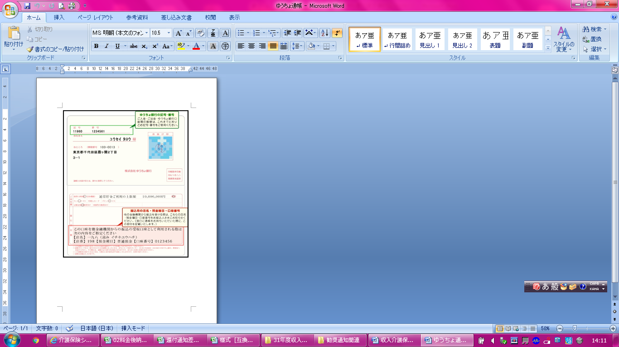

**●通帳の見開きの写しを添付してください。**

**●配偶者がいる場合は、２名分必要です。**

★提出前に再度確認をお願いします★

申請書・・・・配偶者有無の記入漏れ（世帯別でも記入が必要となります）

預貯金等の記入漏れ

同意書・・・・住所等の記入漏れ

添付書類・・・全ての預貯金通帳の直近２か月分以上の記帳

**配偶者**の住所・氏名のご記入をお願いします。

**被保険者**の住所・氏名のご記入をお願いします。

**② 直近２か月分以上の出入金及び定期預金の記載ページの写し**

【通帳最終残高】

※画像はイメージです

●直近２か月分以上の出入金が確認できるよう記帳してください

※定期預金がある場合は合わせて添付してください。

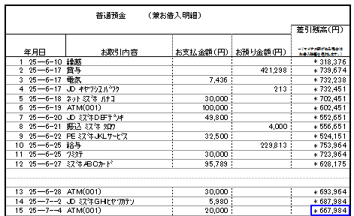

●最終記帳日が直近２か月以前の場合は、余白に

「令和○年○月○日通帳記帳」等のご記入をお願いします。

**直近２か月ほどの間に預貯金等の基準額を下回るような引き出しがあった場合は、別途確認させていただく場合があります。**

**場合によっては、領収証等の提出を求める場合もありますのでご了承ください。**

※年金（非課税年金含む）受給者の方は、

入金が確認出来るよう記帳をお願いします。